温馨提示：
此套题为Word版，请按住Ctrl,滑动鼠标滚轴，调节合适的观看比例，答案解析附后。关闭Word文档返回原板块。
课时提升作业 十六
机械能守恒定律及其应用
(45分钟 100分)
一、选择题(本题共10小题,每小题7分,共70分。1～6题为单选题,7～10题为多选题)
1.下列关于机械能守恒的说法中,正确的是( )
A.若只有重力做功,则物体的机械能一定守恒
B.若物体的机械能守恒,一定是只受重力
C.做匀变速运动的物体机械能一定守恒
D.物体所受合外力不为零,机械能一定守恒
【解析】选A。若只有重力做功,则物体机械能一定守恒,A正确;若物体的机械能守恒,物体不一定是只受重力,也许受其他力,但其他力不做功,B错误;做匀变速运动的物体,如果除重力外,其他力做功不为零,则机械能不守恒,C错误;物体所受合外力不为零,但是如果除重力外的其他力做功不为零,则机械能不守恒,D错误。
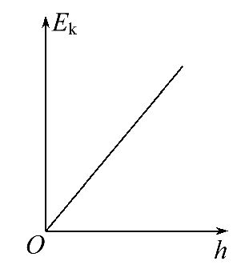
2.自由下落的物体,其动能与位移的关系如图所示,则图中直线的斜率表示该物体的( )
A.质量 B.机械能
C.重力大小 D.重力加速度
【解析】选C。物体自由下落过程由机械能守恒定律得E_{k}=mgh,动能E_{k}与位移h的关系图线的斜率表示该物体的重力大小,故选项C正确。
3.如图所示,用长为L的轻绳把一个小铁球悬挂在高为2L的O点处,小铁球以O为圆心在竖直平面内做圆周运动且恰能到达最高点B处,不计空气阻力。若运动中轻绳断开,则小铁球落到地面时的速度大小为( )
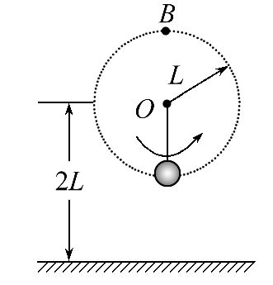
A. B. C. D.
【解析】选D。小铁球恰能到达最高点B,则小铁球在最高点处的速度v=。以地面为零势能面,小铁球在B点处的总机械能为mg×3L+mv²=mgL,无论轻绳是在何处断的,小铁球的机械能总是守恒的,因此到达地面时的动能mv′²=mgL,故小铁球落到地面的速度v′=。正确答案为D。
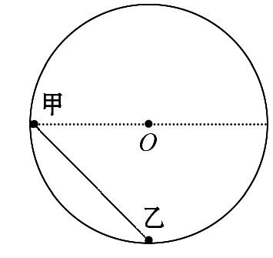
4.内壁光滑的环形凹槽半径为R,固定在竖直平面内,一根长度为R的轻杆,一端固定有质量m的小球甲,另一端固定有质量为2m的小球乙。现将两小球放入凹槽内,小球乙位于凹槽的最低点,如图所示,由静止释放后( )
A.下滑过程中甲球减少的机械能总是等于乙球增加的机械能
B.下滑过程中甲球减少的重力势能总是等于乙球增加的重力势能
C.甲球可沿凹槽下滑到槽的最低点
D.杆从右向左滑回时,乙球一定不能回到凹槽的最低点
【解析】选A。环形槽光滑,甲、乙组成的系统在运动过程中只有重力做功,故系统机械能守恒,下滑过程中甲减少的机械能总是等于乙增加的机械能,A正确;甲、乙系统减少的重力势能等于系统增加的动能,甲减少的重力势能等于乙增加的重力势能与甲、乙增加的动能之和,B错误;由于乙的质量较大,系统的重心偏向乙一端,由机械能守恒,知甲不可能滑到槽的最低点,杆从右向左滑回时乙一定会回到槽的最低点,C、D错误。
5.如图所示,在倾角θ=30°的光滑固定斜面上,放有两个质量分别为1kg和2kg的可视为质点的小球A和B,两球之间用一根长L=0.2m的轻杆相连,小球B距水平面的高度h=0.1m。两球由静止开始下滑到光滑地面上,不计球与地面碰撞时的机械能损失,g取10m/s²。则下列说法中正确的是( )
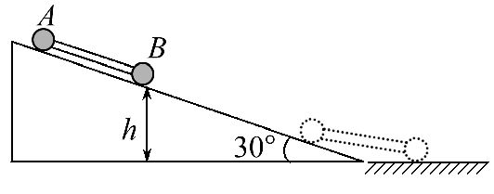
A.整个下滑过程中A球机械能守恒
B.整个下滑过程中B球机械能守恒
C.整个下滑过程中A球机械能的增加量为J
D.整个下滑过程中B球机械能的增加量为J
【解析】选D。在下滑的整个过程中,只有重力对系统做功,系统的机械能守恒,但在B球沿水平面滑行,而A球沿斜面滑行时,杆的弹力对A、B球做功,所以A、B球各自机械能不守恒,故A、B错误;根据系统机械能守恒得：m_{A}g(h+Lsinθ)
+m_{B}gh=(m_{A}+m_{B})v²,解得：v=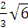m/s,系统下滑的整个过程中B球机械能的增加量为m_{B}v²-m_{B}gh=J,故D正确;A球的机械能减小,C错误。

6.(2016·合肥模拟)如图所示,小车A放在一个倾角为30°的足够长的固定的光滑斜面上,A、B由绕过轻质定滑轮的细线相连,已知重力加速度为g,滑轮质量及细线与滑轮之间的摩擦不计,小车A的质量为3m,小球B的质量为m,小车从静止释放后,在小球B竖直上升h的过程中,小车受细线的拉力大小F_{T}和小车获得的动能E_{k}分别为( )
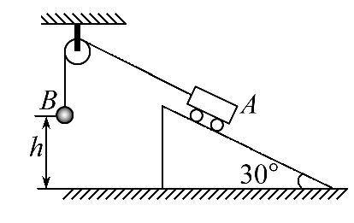
A.F_{T}=mg,E_{k}=mgh
B.F_{T}=mg,E_{k}=mgh
C.F_{T}=mg,E_{k}=mgh
D.F_{T}=mg,E_{k}=mgh
【解析】选D。小车A与小球B组成的系统做加速运动,对小车A由牛顿第二定律得3mgsin30°-F_{T}=3ma,对小球B由牛顿第二定律得F_{T}-mg=ma,联立解得小车受细线的拉力大小F_{T}=mg,当小球B上升h高度时,由系统机械能守恒定律得3mghsin30°-mgh=(3m+m)v²,解得：v=,小车获得的动能为E_{k}=×3mv²=mgh,故选项D正确。
7.一蹦极运动员身系弹性蹦极绳从水面上方的高台下落,到最低点时距水面还有数米距离。假定空气阻力可忽略,运动员可视为质点,下列说法正确的是
( )
A.运动员到达最低点前重力势能始终减小
B.蹦极绳张紧后的下落过程中,弹力做负功,弹性势能增加
C.蹦极过程中,运动员、地球和蹦极绳所组成的系统机械能守恒
D.蹦极过程中,重力势能的改变与零势能面的选取有关
【解析】选A、B、C。到达最低点前高度始终在降低,所以重力势能始终减小,故A正确;蹦极绳张紧后的下落过程中,伸长量逐渐增大,弹力做负功,弹性势能增大,故B正确;在蹦极过程中,只有重力与系统内弹力做功,故系统机械能守恒,C正确;重力势能的改变与重力做功有关,重力做功只与始末位置高度差有关,与零势能面的选取无关,故D错误。
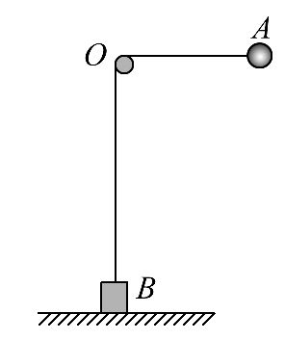
8.(2016·佛山模拟)如图所示,一根长为L不可伸长的轻绳跨过光滑的水平轴O,两端分别连接质量为2m的小球A和质量为m的物块B,由图示位置释放后,当小球转动到水平轴正下方时轻绳的中点正好在水平轴O点,且此时物块B的速度刚好为零,则下列说法中正确的是( )
A.物块B一直处于静止状态
B.小球A从图示位置运动到水平轴正下方的过程中机械能守恒
C.小球A运动到水平轴正下方时的速度小于
D.小球A从图示位置运动到水平轴正下方的过程中,小球A与物块B组成的系统机械能守恒
【解析】选C、D。当小球运动到水平轴正下方时轻绳的中点正好在水平轴O点,所以小球A下降的高度为,物块B会上升一定的高度h,由机械能守恒得·2mv²=2mg·-mgh,所以小球A运动到水平轴正下方时的速度v<,A错误,C正确;在整个过程中小球A与物块B组成的系统机械能守恒,B错误,D正确。

【加固训练】
(多选)如图所示,光滑细杆AB、AC在A点连接,AB竖直放置,AC水平放置,两相同的中心有小孔的小球M、N,分别套在AB和AC上,并用一细绳相连,细绳恰好被拉直,现由静止释放M、N,在运动过程中下列说法中正确的是( )
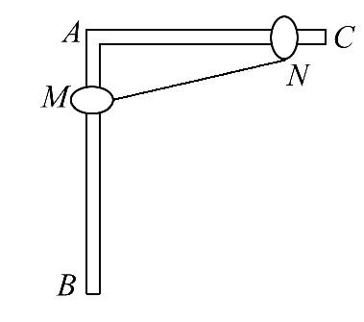
A.M球的机械能守恒
B.M球的机械能减小
C.M和N组成的系统机械能守恒
D.绳的拉力对N做负功
【解析】选B、C。由于杆AB、AC光滑,所以M下降,N向左运动,绳子对N做正功,对M做负功,N的动能增加,机械能增加,M的机械能减少,对M、N系统,杆对M、N均不做功,系统机械能守恒,故B、C两项正确。
9.如图所示,质量为m的小球套在倾斜放置的固定光滑杆上,一根轻质弹簧的一端悬挂于O点,另一端与小球相连,弹簧与杆在同一竖直平面内,将小球沿杆拉到弹簧水平位置由静止释放,小球沿杆下滑,当弹簧位于竖直位置时,小球速度恰好为零,此时小球下降的竖直高度为h,若全过程中弹簧始终处于伸长状态且处于弹性限度范围内,下列说法正确的是( )
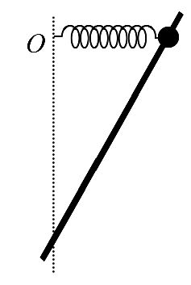
A.弹簧与杆垂直时,小球速度最大
B.弹簧与杆垂直时,小球的动能与重力势能之和最大
C.小球下滑至最低点的过程中,弹簧的弹性势能增加量小于mgh
D.小球下滑至最低点的过程中,弹簧的弹性势能增加量等于mgh
【解析】选B、D。光滑杆没有摩擦力,杆的弹力和运动方向垂直也不做功,那么整个过程只有弹簧弹力和小球重力做功,二者组成的系统机械能守恒,分析小球的受力,在沿杆方向一个是自身重力的分力,另外一个是弹力沿杆方向的分力,当弹簧与杆垂直时,沿杆方向没有弹簧的分力,只有重力沿杆向下的分力,说明小球在沿杆向下加速,A错误;由于全过程弹簧始终处于伸长状态,那么弹簧与杆垂直时弹簧伸长量最小,弹性势能最小,根据小球、弹簧系统机械能守恒,此时小球机械能最大,即动能和重力势能之和最大,B正确;从初位置到末位置,小球速度都是零,动能不变,重力势能减少mgh,根据系统机械能守恒,弹簧弹性势能增加mgh,C错误,D正确。
【加固训练】
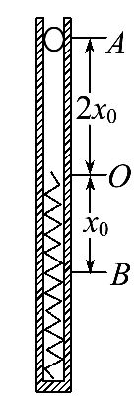
(多选)如图所示,在一直立的光滑管内放置一轻质弹簧,上端O点与管口A的距离为2x₀,一质量为m的小球从管口由静止下落,将弹簧压至最低点B,压缩量为x₀,不计空气阻力,则( )
A.小球从接触弹簧开始,加速度一直减小
B.小球运动过程中最大速度大于2
C.弹簧劲度系数大于
D.弹簧最大弹性势能为3mgx₀
【解析】选B、C、D。小球的加速度先减小,在小球的重力和弹力相等的时候,加速度最小等于零,此时速度最大,然后弹力开始大于小球重力,加速度方向变为向上,并逐渐增大,所以A错误;小球从A下落到O的过程中,机械能守恒,所以mg(2x₀)=mv²,所以小球在O点的速度为2,小球在O点的速度并不最大,所以B选项正确;在B点小球受到的弹力大于重力,所以kx₀>mg,解之可得k>,C选项正确;在小球从A下落到B的过程中,小球减少的重力势能全部转化为弹性势能,所以D选项正确。
10.(2016·抚州模拟)如图所示,半径分别为R和r(R>r)的甲、乙两光滑半圆轨道放置在同一竖直平面内,两轨道之间由一光滑水平轨道CD相连,在水平轨道CD上有一轻弹簧被a、b两个质量均为m的小球夹住,但不拴接。同时释放两小球,弹性势能全部转化为两球的动能,若两球获得相等动能,其中有一个小球恰好能通过最高点,两球离开半圆轨道后均做平抛运动落到水平轨道的同一点(不考虑小球在水平面上的反弹)。则( )
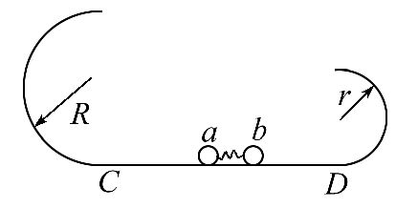
A.恰好通过最高点的是b球
B.弹簧释放的弹性势能为5mgR
C.a球通过最高点时对轨道的压力为mg
D.C、D两点之间的距离为2R+2
【解题指导】解答本题应注意以下三点：
(1)两球与弹簧组成的系统机械能守恒。
(2)两球离开弹簧后,沿半圆轨道运动过程,每个球机械能都守恒。
(3)两球分别离开轨道后做平抛运动。
【解析】选B、D。小球恰好能通过最高点,在最高点,由重力提供向心力,设最高点的速度为v,则有：mg=m,解得：v=,则半径越大,到达最高点的动能越大,而两球初动能相等,其中有一个小球恰好能通过最高点,所以是a球刚好到达最高点,b球到达最高点的速度大于,a球通过最高点时对轨道的压力为零,故A、C错误;对a球从离开弹簧到达到最高点的过程中,由机械能守恒定律得mg·2R=E_{ka}-mv²,解得E_{ka}=2.5mgR,两球初动能相同,且弹性势能全部转化为两球的动能,所以释放的弹性势能为5mgR,故B正确;a、b两球离开轨道后做平抛运动,C、D间的距离等于两球平抛运动的水平距离之和,a球运动的时间t_{a}=,所以a球水平位移x_{a}=v=2R,设b球到达最高点的速度为v_{b},则由机械能守恒定律得mg·2r=E_{kb}-m①,b球运动的时间t_{b}=②,b球的水平位移x_{b}=v_{b}③,由①②③解得x_{b}=2,则CD=x_{a}+x_{b}=2R+2,故D正确。
二、计算题(本题共2小题,共30分。需写出规范的解题步骤)
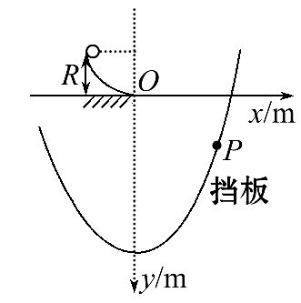
11.(15分)如图所示,质量为m的小球从四分之一光滑圆弧轨道顶端静止释放,从轨道末端O点水平抛出,击中平台右下侧挡板上的P点。以O为原点在竖直面内建立如图所示的平面直角坐标系,挡板形状满足方程y=6-x²(单位：m),小球质量m=0.4kg,圆弧轨道半径R=1.25m,g取10m/s²,求：
(1)小球对圆弧轨道末端的压力大小。
(2)小球从O点到P点所需的时间(结果可保留根号)。
【解题指导】解答本题应注意以下两点：
(1)小球在圆弧轨道上运动的过程机械能守恒。
(2)小球从O点到P点做平抛运动。
【解析】(1)小球从释放到O点过程中机械能守恒,则：mgR=mv²
解得：v==5m/s
小球在圆轨道最低点：F_{N}-mg=m
解得：F_{N}=mg+m=12N
由牛顿第三定律,小球对轨道末端的压力
F_{N}′=F_{N}=12N
(2)小球从O点水平抛出后满足：y=gt²,x=vt
又有y=6-x²,联立解得：t=s
答案：(1)12N (2)s
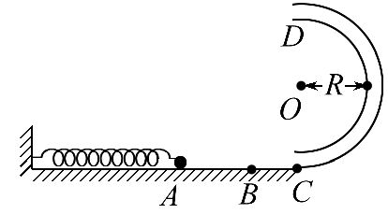
12.(15分)(能力挑战题)如图所示,一内壁光滑的细管弯成半径为R=0.4m的半圆形轨道CD,竖直放置,其内径略大于小球的直径,水平轨道与竖直半圆轨道在C点连接完好。置于水平轨道上的弹簧左端与竖直墙壁相连,B处为弹簧的自然状态。将一个质量为m=0.8kg的小球放在弹簧的右侧后,用力向左侧推小球而压缩弹簧至A处,然后将小球由静止释放,小球运动到C处后对轨道的压力为F₁=58N。水平轨道以B处为界,左侧AB段长为x=0.3m,与小球的动摩擦因数为μ=0.5,右侧BC段光滑。g取10m/s²,求：
(1)弹簧在压缩时所储存的弹性势能。
(2)小球运动到轨道最高处D点时对轨道的压力大小。
【解析】(1)小球运动到C处时,由牛顿第二定律得：F₁-mg=m,解得v₁=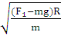
代入数据解得v₁=5m/s
根据动能定理得：E_{p}-μmgx=m
代入解得E_{p}=11.2J
(2)小球从C到D过程,由机械能守恒定律得：
m=2mgR+m
代入数据解得v₂=3m/s
由于v₂>=2m/s,
所以小球在D处对轨道外壁有压力,由牛顿第二定律得：F₂+mg=m
代入数据解得F₂=10N
由牛顿第三定律得,小球对轨道的压力为10N。
答案：(1)11.2J (2)10N
【总结提升】机械能守恒定律应用的三个关键点
(1)正确选取研究对象,必须明确机械能守恒定律针对的是一个系统,还是单个物体。
(2)灵活选取零势能位置,重力势能常选最低点或物体的初始位置为零势能位置,弹性势能选弹簧原长为零势能位置。
(3)运用机械能守恒定律解题的关键在于确定“一个过程”和“两个状态”。所谓“一个过程”是指研究对象所经历的力学过程,了解研究对象在此过程中的受力情况以及各力的做功情况;“两个状态”是指研究对象在此过程中的开始和结束时所处的状态,找出研究对象分别在初状态和末状态的动能和势能。

关闭Word文档返回原板块

